Compras Públicas
La siguiente guía tiene como finalidad facilitar a las instituciones del sector público la incorporación de información referente a compras públicas mediante el enlace del sitio web institucional con el SIAC de la Contraloría General de la República.
Pasos a seguir:
- Ingresar al sitio web de la CGR
https://www.cgr.go.cr/
- Ingresar a Consultas.
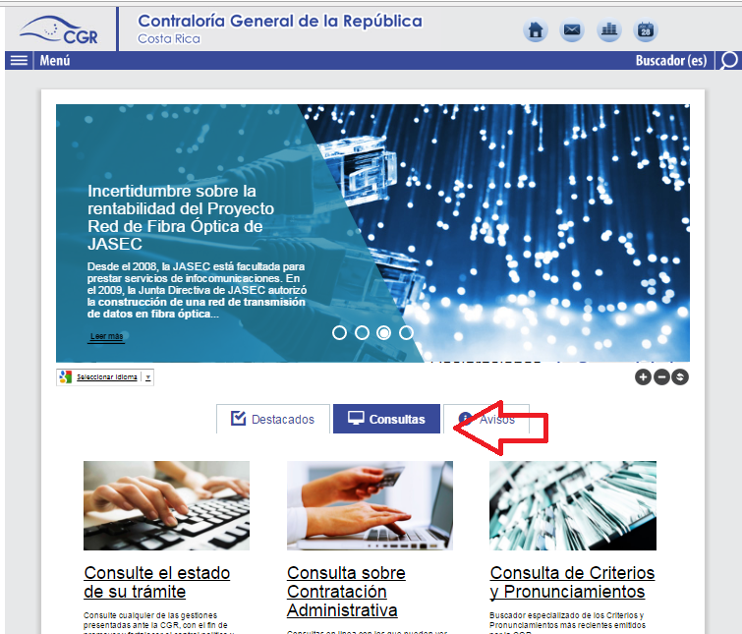
- Ingresar a Consulta sobre Contratación Administrativa.
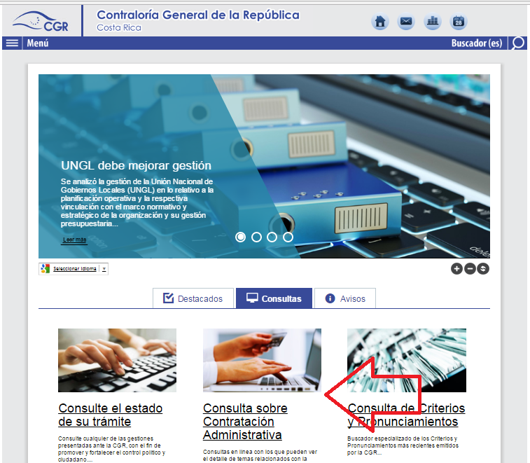

- Ingresar a la consulta.
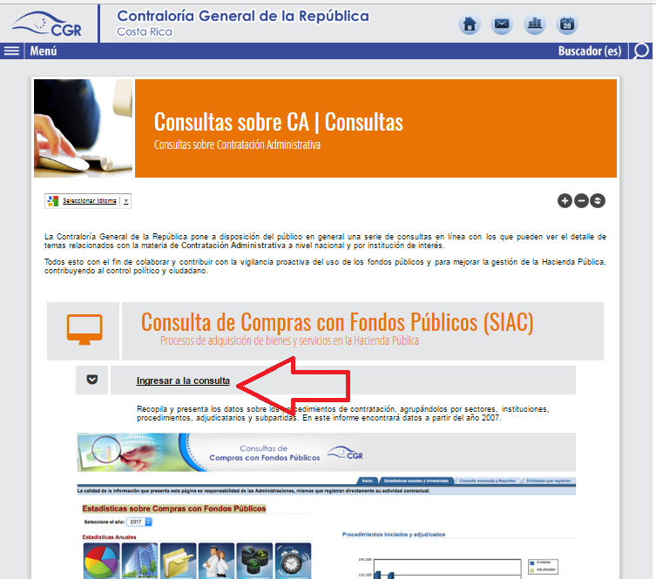

- Seleccione el año (ya sea en año en curso o un histórico).
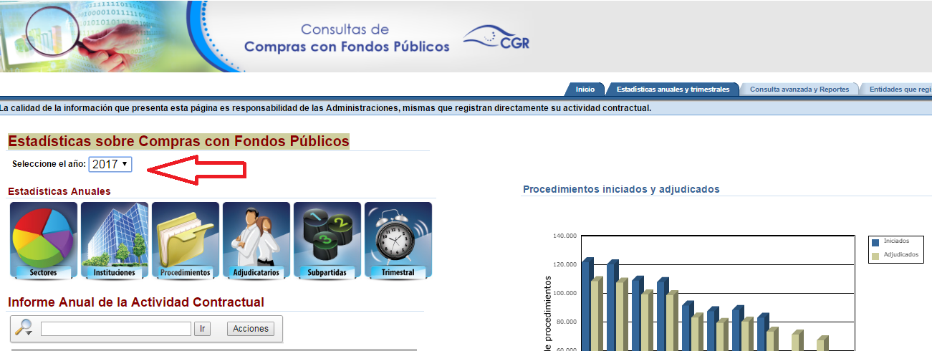

- Ingresar a instituciones
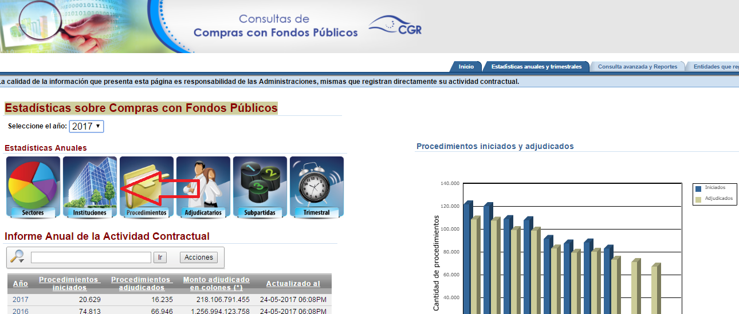
- Seleccionar la institución (sin tildes).
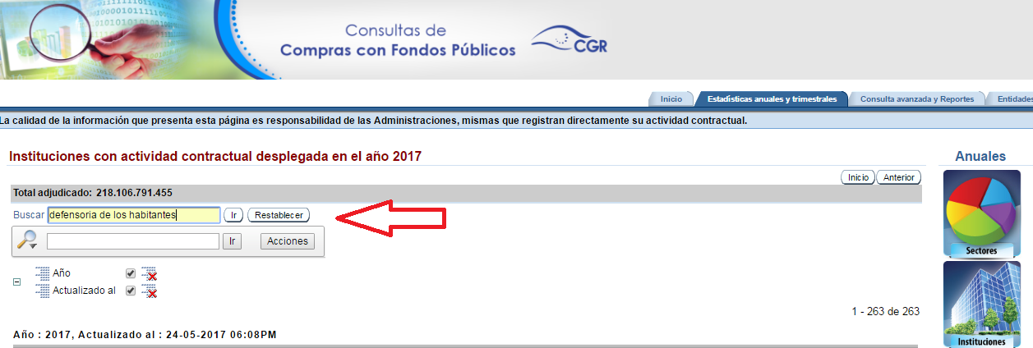
- Ingresar al nombre de la institución.
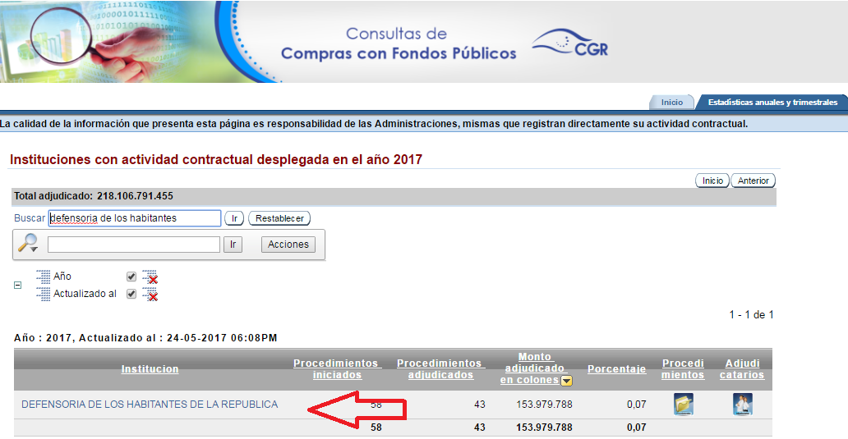
Una vez aquí se puede utilizar el link para el sitio web institucional dirigiendo al ciudadano directamente a la información ya sea del año en curso o algún histórico.
Recordar que para cada año el link va a ser distinto por lo que para cada uno de ellos se deben de repetir pasos 6,7 y 8 con el fin de enviar a la información de cada año directamente.
- Seleccionar el tipo de procedimiento.
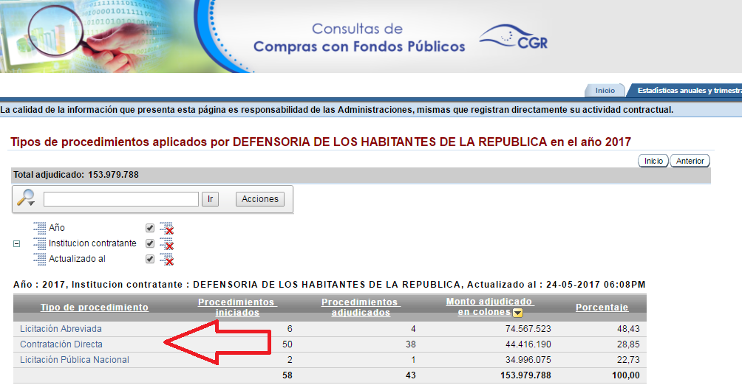
- Seleccionar el procedimiento de interés.
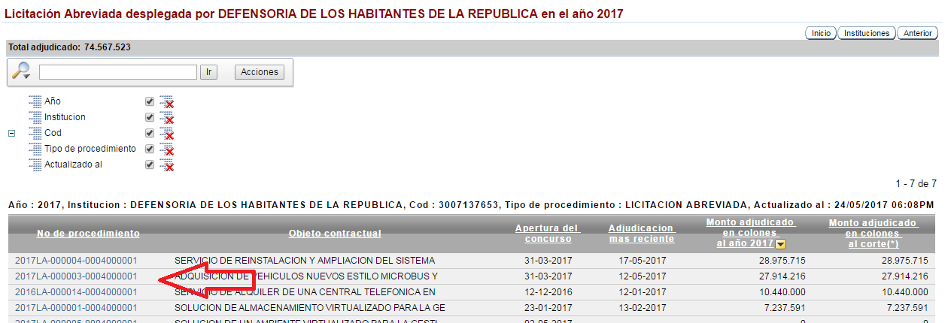

- Seleccionar la información de interés.
